**Сушко Габриэль Игнатов (Suszko Gabriel)**

6 июля 1796 г – крещение (НИАБ 136-13-894, лист 30, №66/1796-р (ориг)), (НИАБ 136-13-894, лист 30,№66/1796-р (ориг)).

**НИАБ 136-13-894:** Лист 30. **Метрическая запись №66/1796-р (ориг).**

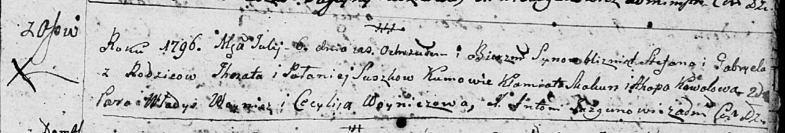

Дедиловичская Покровская церковь. 6 июля 1796 года. Метрическая запись о крещении.

Suszko Stefan – сын родителей с деревни Осовo, близнец.

Suszko Gabriel – сын родителей с деревни Осовo, близнец.

Suszko Jhnat – отец.

Suszkowa Pałanieja – мать.

Skakun Klamiata – кум, крестный отец Сушко Стефана.

Kowalowa Ahapa – кума, крестная мать Сушко Стефана.

Woynicz Wladyś – кум, крестный отец Сушко Габриэля.

Woyniczowa Cecyliia – кума, крестная мать Сушко Габриэля.

Jazgunowicz Antoni – ксёндз.

**РГИА 823-2-18:** Лист 256об. **Метрическая запись №37/1796-р (коп).**

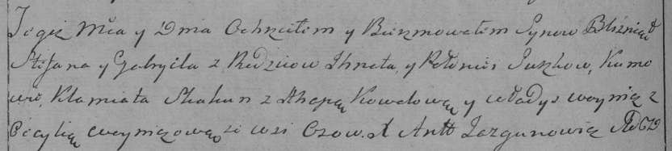

Дедиловичская Покровская церковь. 6 июля 1796 года. Метрическая запись о крещении.

Suszko Stefan – сын родителей с деревни Осово.

Suszko Gabriel – сын родителей с деревни Осово.

Suszko Jhnat – отец.

Suszkowa Połonieia – мать.

Skakun Klamiata – кум.

Kowalowa Ahapa – кума.

Woynicz Władys – кум.

Woynichowa Cecylia – кума.

Jazgunowicz Antoni – ксёндз.